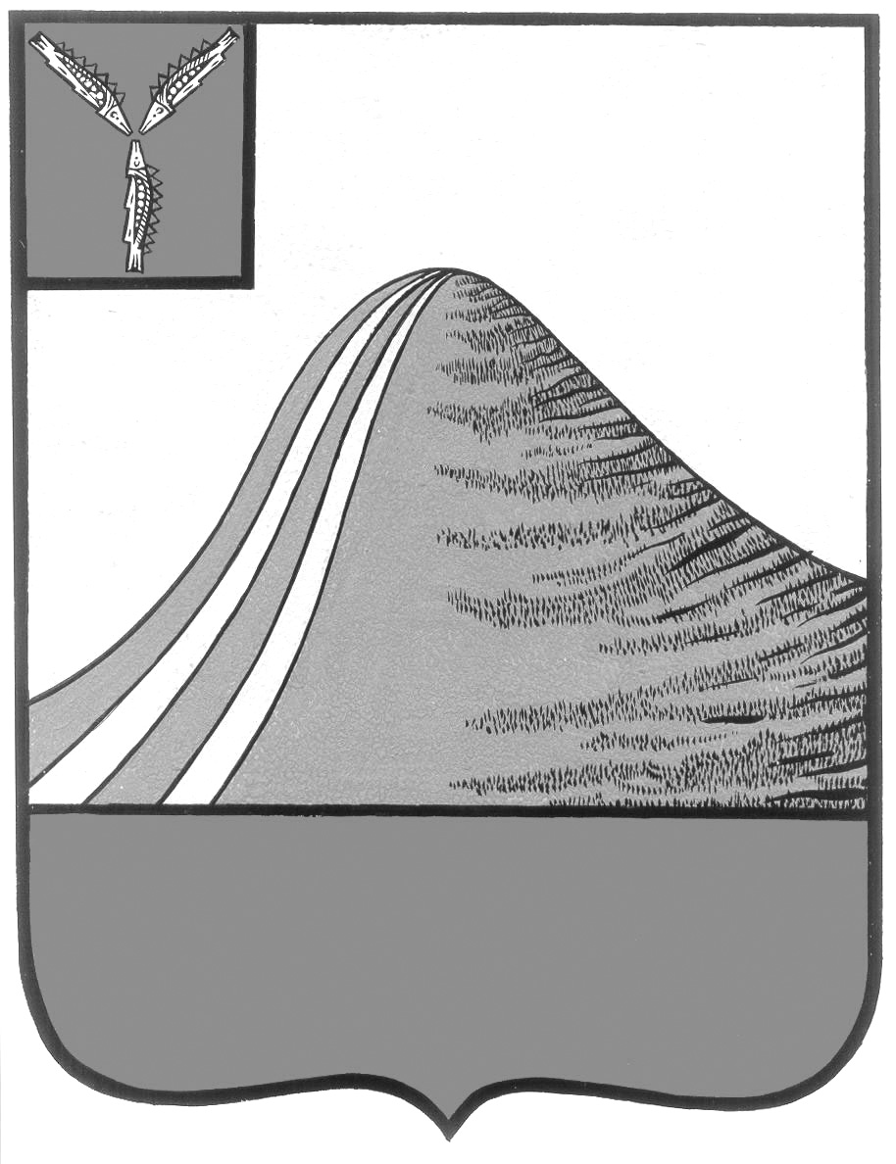
АДМИНИСТРАЦИЯ ЛЫСОГОРСКОГО МУНИЦИПАЛЬНОГО РАЙОНА
САРАТОВСКОЙ ОБЛАСТИ

П О С Т А Н О В Л Е Н И Е

от 26 декабря 2017 года № 655

р.п. Лысые Горы

Об определении мест отбывания наказания
гражданами, осужденными по приговору суда
к обязательным работам

На основании статьи 50 Уголовного кодекса Российской Федерации, статьи 39 Уголовно-исполнительного кодекса Российской Федерации, в целях обеспечения трудоустройства граждан, осужденных по приговору суда к обязательным работам без лишения свободы, администрация Лысогорского муниципального района ПОСТАНОВЛЯЕТ:
- Определить на 2018 год места отбывания наказания гражданами, осужденными по приговору суда к обязательным работам без лишения свободы, для выполнения бесплатных общественно полезных работ по месту жительства осужденного согласно приложению.
- Контроль за исполнением настоящего постановления возложить на первого заместителя главы администрации Лысогорского муниципального района Куторова Э.А.

Глава Лысогорского
муниципального района С.А.Девличаров

Приложение к постановлению администрации Лысогорского муниципального района
от 26 декабря 2017 года № 655

Перечень организаций и предприятий для отбывания осужденными наказания в виде исправительных работ на территории Лысогорского муниципального образования Лысогорского муниципального района

п/п | Наименование организации | Ф.И.О. руководителя
1 | МУП «СанСервис» | Бурмистрова Т. Д. (по согласованию)
2 | МУ «Административно-хозяйственное обслуживание» | Ахметшин Д.К.  (по согласованию)
3 | Администрация Бутырского муниципального образования | Князева Н.Б.  (по согласованию)
4 | Администрация Большекопенского муниципального образования | Новикова М.В.  (по согласованию)
5 | Администрация Большерельненского муниципального образования | Воробьев А.Н.  (по согласованию)
6 | Администрация Большедмитриевского муниципального образования | Тулипкалиев М.Н. (по согласованию)
7 | Администрация Ширококарамышского муниципального образования | Матвеева Г.В.  (по согласованию)
8 | Администрация Новокрасавского муниципального образования" | Кудряшов А.С.  (по согласованию)
9 | Администрация Октябрьского муниципального образования | Тишина Е.В.  (по согласованию)
10 | Администрация Гремячинского муниципального образования | Бушуев В.В.  (по согласованию)
11 | Администрация Раздольновского муниципального образования | Каримов А.Г.  (по согласованию)

Глава Лысогорского
муниципального района С.А.Девличаров

